
瑞钧科技办事处订货单

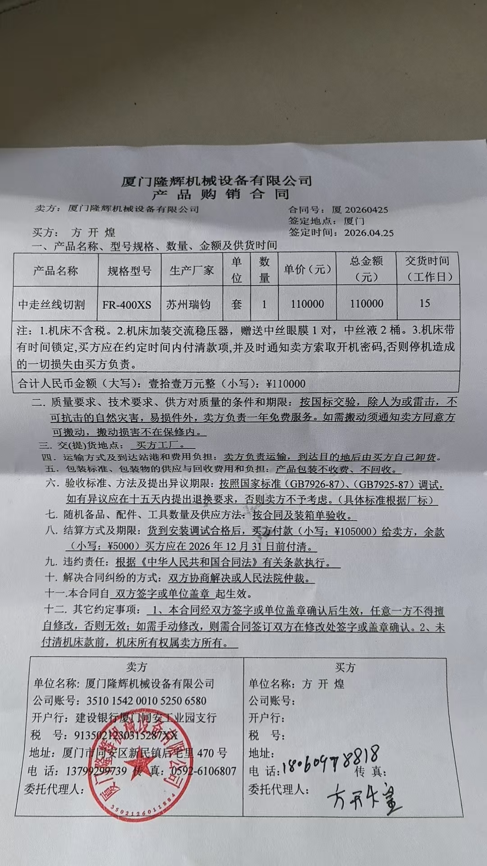
供方 |  | 昆山瑞钧机械科技有限公司
需方 |  | 陈利春
所属办事处 |  | 浙江办 | 签订时间 | 2026年04月25日
产品名称 |  | 规格型号 |  | 数量 | 税票
瑞钧中走丝线切割 |  | FR-400XS（pro） |  | 1
备注 |  | 标配
交货时间 |  | 2026年5月12日（04-19批次）
结算方式 |  | 货到调试合格后付95%，余款2026年12月31日前付清
购货方信息 | 名称
购货方信息 | 地址 | 福建省厦门市集美区灌口镇顶许村湖里社49号
购货方信息 | 联系人 | 方开煌
购货方信息 | 联系方式 | 18060978818
办事处信息 | 办事处 | 厦门办
办事处信息 | 联系人 | 施源顺
办事处信息 | 联系方式 | 13799299739
其他特殊要求 | 发货信息直接备注办事处信息

